Potvrzení zdravotní způsobilosti dítěte-bezinfekčnost
(písemné prohlášení zákonného zástupce)
Prohlašuji, že dle posledního záznamu lékaře ve zdravotním a očkovacím průkazu je

syn (dcera)
narozen (narozena)
bydliště
zdravotně způsobilý (způsobilá) zúčastnit se

mimoškolní akce (název)
a od poslední pravidelné preventivní prohlídky se zdravotní způsobilost dcery(syna) nezměnila.
Současně prohlašuji, že ošetřující lékař nenařídil výše jmenovanému synovi (dceři), který (která) je v mé péči, změnu režimu, a že nejeví známky akutního onemocnění. Ve 14 kalendářních dnech před odjezdem nepřišel (nepřišla) do styku s fyzickou osobou nemocnou infekčním onemocněním nebo podezřelou z nákazy ani mu není nařízeno karanténní opatření.
Jsem si vědom(a) právních následků, které by mne postihly, kdyby toto mé prohlášení bylo nepravdivé.
Datum a podpis zákonného zástupce

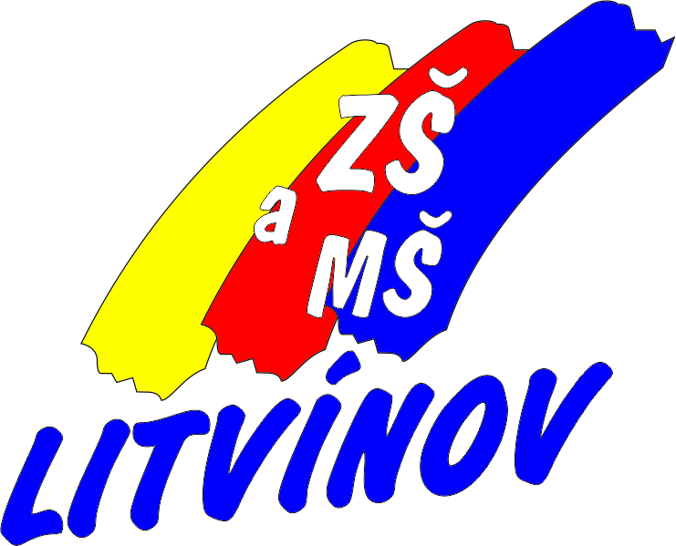
Základní škola a Mateřská škola Litvínov, Podkrušnohorská 1589, okres Most
se sídlem: Podkrušnohorská 1589, 436 01 Litvínov

Potvrzení zdravotní způsobilosti dítěte-bezinfekčnost
(písemné prohlášení zákonného zástupce)
Prohlašuji, že dle posledního záznamu lékaře ve zdravotním a očkovacím průkazu je

syn (dcera)
narozen (narozena)
bydliště
zdravotně způsobilý (způsobilá) zúčastnit se

mimoškolní akce (název)
a od poslední pravidelné preventivní prohlídky se zdravotní způsobilost dcery(syna) nezměnila.
Současně prohlašuji, že ošetřující lékař nenařídil výše jmenovanému synovi (dceři), který (která) je v mé péči, změnu režimu, a že nejeví známky akutního onemocnění. Ve 14 kalendářních dnech před odjezdem nepřišel (nepřišla) do styku s fyzickou osobou nemocnou infekčním onemocněním nebo podezřelou z nákazy ani mu není nařízeno karanténní opatření.
Jsem si vědom(a) právních následků, které by mne postihly, kdyby toto mé prohlášení bylo nepravdivé.
Datum a podpis zákonného zástupce

